28 februarie 2025
RAPORT DE ZI

Date de conectare FTP
HOST: 91.195.151.146
USERNAME: transgaz
PASSWORD: s3cur1zat

În scopul unei mai bune colaborări, vă rugăm să ne semnalaţi eventualele neplăceri şi să ne oferiţi sugestii pe care le consideraţi necesare creşterii calităţii serviciului de monitorizare.

1.Ştiri şi emisiuni din domeniul gazelor

Calificativ:  NEUTRU | Accident grav, urmat de incendiu | TVRCluj - 18:10  1min 16s  PrimaTV-18:11  3min 19s  Antena1 - 19:20  1min 51s  ProTV - 19:22  2min 18s
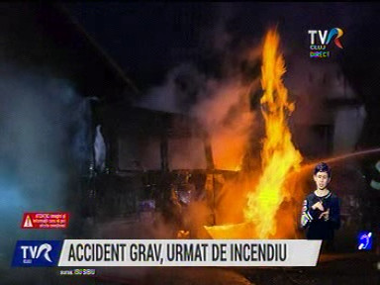 | În localitatea Copșa Mică din județul Sibiu a avut loc un accident între două microbuze. În urma acestuia a fost ruptă o țeavă de gaz ceea ce a declanșat un incendiu care a afectat două case din zonă. Pompierii au încercat o intervenție rapidă care a fost îngreunată până la oprirea gazului. După lichidarea incendiului a fost descoperită o victimă carbonizată. Pasagerii și șoferii celor două microbuze au reușit să se autoevacueze.  VIDEO TVRCluj  VIDEO PrimaTV  VIDEO Antena1  VIDEO ProTV

2. Știri și emisiuni din domeniul energiei

Calificativ:  NEUTRU | Exclusiv | RomâniaTV - 20:00
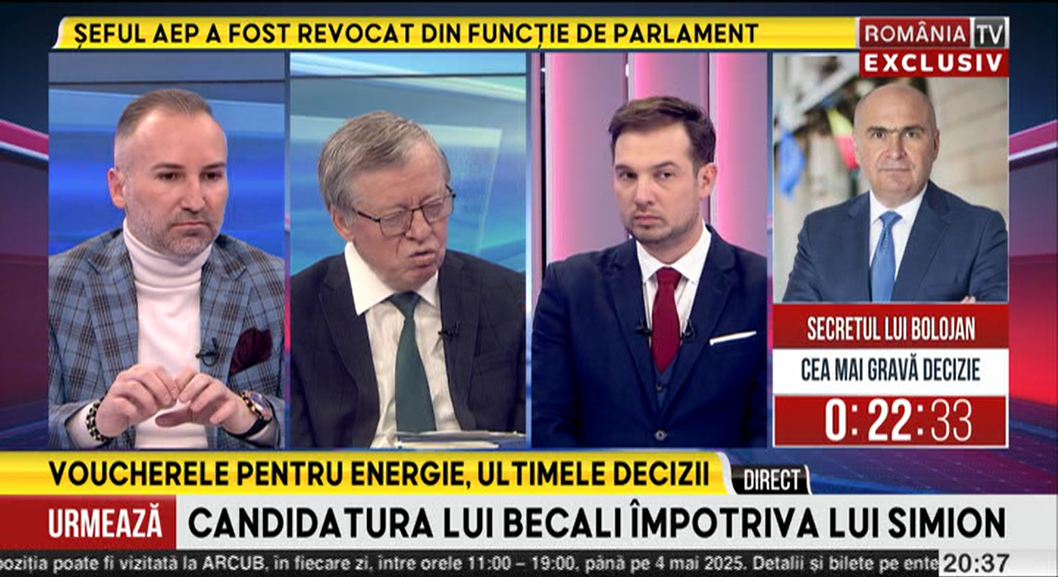 | În cadrul emisiunii a fost abordată și situația prețurilor la electricitate, invitații din studio, Cosmin Dorobanțu și Anton Hadăr, au declarat:  - voucherele vor arăta ca o pomană, situația va fi rea, cetățenii vor fi atenți la folosirea energiei, cei 36 de lei oferiți de stat nu vor fi suficienți.  - guvernele au procedat bine plafonând prețurile fiindcă au ajutat populația și mediul economic, prețurile la energie ar trebui reduse deoarece România produce energie multă și își poate mări capacitățile de producție.  - dacă salariile ar fi decente în România, scumpirea energiei nu ar fi o problemă pentru populație, dacă pensiile și salariile ar fi mărite, oamenii nu s-ar mai uita la pomeni.  - industria iese cel mai în pierdere deoarece se bazează pe un consum mare de electricitate, prețul kilowatului este mare și se vede în produsul final care astfel nu mai este competitiv pe piață.

